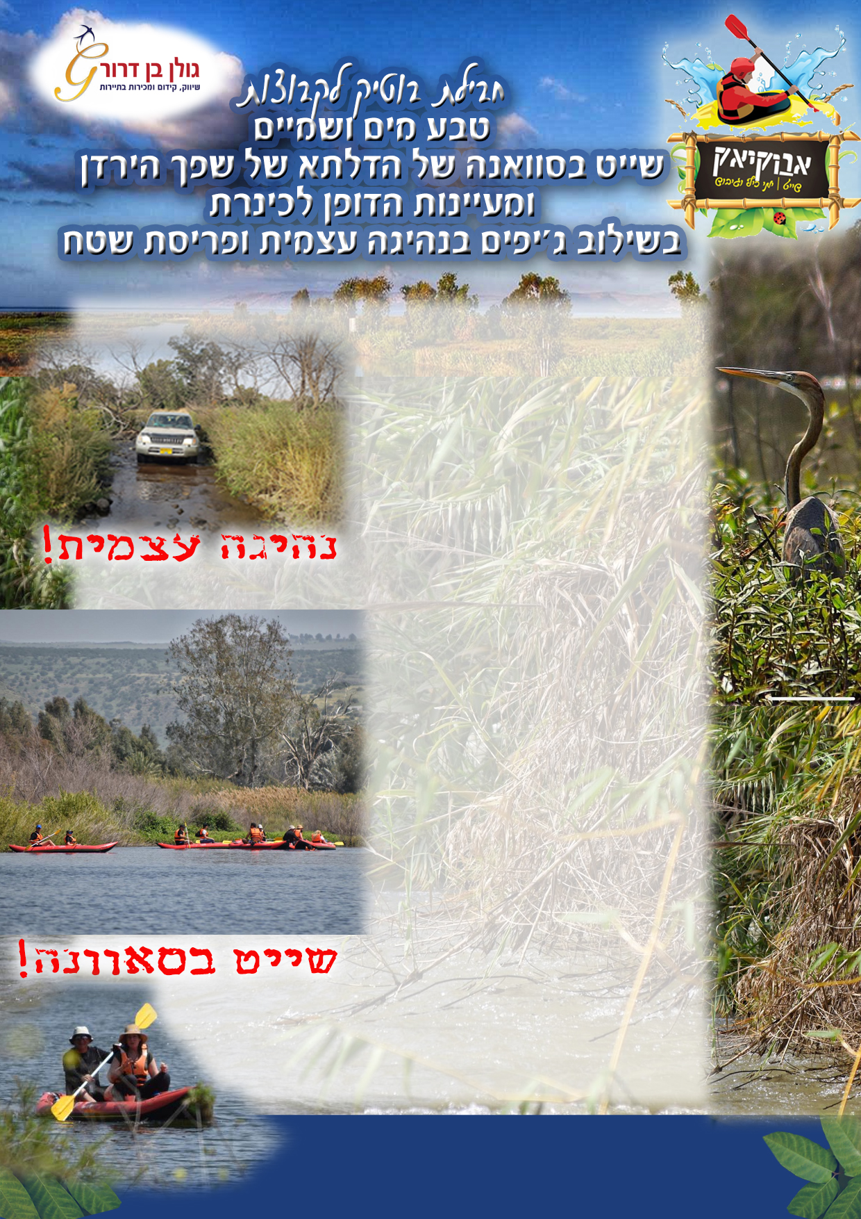

**התכנסות וקבלת פנים בגשר אריק**

**פינוקי בוקר: תה נענע, שתיה קרה, מאפים מלוחים ומתוקים ופירות העונה.**

**פותחים את היום באקשן על גלגלים**

**טיול ג'יפים בנהיגה עצמית - כן נהיגה עצמית שימו לב!**

**דרך נופים עוצרי נשימה ודרכי שטח מלהיבות למעינות הדופן של הגולן**

**נחווה את הטבע, נחצה נחלים**

**והכל בג'יפים מפנקים זמן הסיור כשעה**

**שייט קיאקים ייחודי בסוואנה הישראלית בין הירדן לכינרת! אפריקה בישראל**

**חווית שייט ייחודית ללגונות וצמחייה הייחודית   
ועשירה שנוצרה אחרי שנה ברוכה בגשמים.**

**הכנרת גלשה אל נהר הירדן לראשונה מזה 30 שנה ויצרה מרחבי מים חדשים. התעלות הצרות התרחבו מאוד עד כדי 200 מטר מגדה לגדה ונוצרו אגמים קטנים, ובדרך נוצרה סוואנה ממש כמו באפריקה. מוזמנים לגלות טבע נסתר וקסום. במבואות הכינרת.**

**אורכו של הנתיב כ - 4 ק"מ. זמן משוער של המסלול: שעתים וחצי. מינימום 10 משתתפים.**

**סיום בארוחת ברביקיו על דק העץ המוצל בין הבמבוקים על הנחל**

**יום של חוויות וריגושים מסעירים שכולו אקשן,   
מים-מים-ומים, רענון וכיף☺**

גולן בן דרור  
נייד: 052-5381313 מייל: [golanbendror@bezeqint.net](mailto:golanbendror@bezeqint.net)

אתר: [www.golanbendror.co.il](http://www.golanbendror.co.il)